LAPORAN PROYEK AKHIR PRAKTIKUM DATA SCIENCE

**REVIEW MUSEUM**



M.RIFQI SETYADI 123190149

ILHAM ADHITYA 123190158

PROGRAM STUDI INFORMATIKA JURUSAN TEKNIK INFORMATIKA FAKULTAS TEKNIK INDUSTRI

UNIVERSITAS PEMBANGUNAN NASIONAL “VETERAN” YOGYAKARTA

2021

# **KATA PENGANTAR**

Puji syukur kami panjatkan kepada Tuhan Yang Maha Esa yang senantiasa mencurahkan rahmat dan hidayah-Nya sehingga kami dapat menyelesaikan Praktikum Data Science serta laporan proyek akhir praktikum yang berjudul Review Museum. Adapun laporan ini berisi tentang proyek akhir yang kami pilih dari hasil pembelajaran selama praktikum berlangsung.

Tidak lupa ucapan terima kasih kepada asisten dosen yang selalu membimbing dan mengajari kami dalam melaksanakan praktikum dan dalam menyusun laporan ini. Laporan ini masih sangat jauh dari kesempurnaan, oleh karena itu kritik serta saran yang membangun kami harapkan untuk menyempurnakan laporan akhir ini.

Atas perhatian dari semua pihak yang membantu penulisan ini, kami ucapkan terima kasih. Semoga laporan ini dapat dipergunakan seperlunya.

Yogyakarta, November 2021

Penyusun

## **BAB I**

**PENDAHULUAN**

## **Latar Belakang**

Pada era teknologi yang semakin meningkat dan yang semakin modern berpengaruh terhadap kehidupan individu maupun kelompok. Perkembangan TI dapat membantu dalam mengembangkan tugas-tugas baru pada perusahaan berskala pasar global atau pada instansi pemerintah, TI dimanfaatkan untuk mengatasi meningkatkan kemampuan seseorang dalam meraih keunggulan dan kesuksesan yang handal serta canggih.

Pemanfaatan teknologi informasi juga digunakan dalam museum yang dapat digunakan disegala aspek dengan menggunakan data yang telah tersedia, data ini akan diolah dengan teknologi yang akan mengahasilan informasi transparan, akurat dan mudah dipahami oleh semua kalangan.

Salah satu kegunaan teknologi informasi dalam museum yaitu untuk mengetahui penilaian dari pengunjung setelah berkunjung ke museum. Analisis tersebut biasa disebut sebagai Analisa Sentimen atau *Sentiment Analysis* ini adalah proses penggunaan text analisis untuk mendapatkan berbagai sumber data dari internet dan beragam platform media sosial. Tujuannya adalah untuk memperoleh opini dari pengguna yang terdapat pada platform tersebut.

Dengan menggunakan teknologi dan sekumpulan data yang ada, dapat menghasilkan informasi yang akurat juga mudah dipahami tanpa perlu waktu yang lama. Menggunakan metode Naive Bayes Classifier untuk mengolah datanya dan Bahasa R yang digunakan untuk membuat aplikasinya.

## **Tujuan**

Tujuan dari proyek akhir Data Science ini adalah untuk mengetahui jumlah pengunjung atau wisatawan yang menilai kenyamanan saat berkunjung ke museum.

1. **METODE**

Data yang kita dapat berasal dari scrapping web Tripadvisor yang dimana review tentang musem. Metode yang kami gunakan yaitu Naïve Bayes Classifier merupakan merupakan sebuah pengklasifikasian probabilistik sederhana yang menghitung sekumpulan probabilitas dengan menjumlahkan frekuensi dan kombinasi nilai dari dataset yang diberikan. Algoritma mengunakan teorema Bayes dan mengasumsikan semua atribut independen atau tidak saling ketergantungan yang diberikan oleh nilai pada variabel kelas.

Naïve Bayes didasarkan pada asumsi penyederhanaan bahwa nilai atribut secara kondisional saling bebas jika diberikan nilai output. Dengan kata lain, diberikan nilai output, probabilitas mengamati secara bersama adalah produk dari probabilitas individu. Keuntungan penggunaan Naïve Bayes adalah bahwa metode ini hanya membutuhkan jumlah data pelatihan (Training Data) yang kecil untuk menentukan estimasi paremeter yang diperlukan dalam proses pengklasifikasian. Naïve Bayes sering bekerja jauh lebih baik dalam kebanyakan situasi dunia nyata yang kompleks dari pada yang diharapkan

Naïve Bayes Classifier dinilai bekerja sangat baik dibanding dengan model classifier lainnya, yaitu Naïve Bayes Classifier memiliki tingkat akurasi yg lebih baik dibanding model classifier lainnya

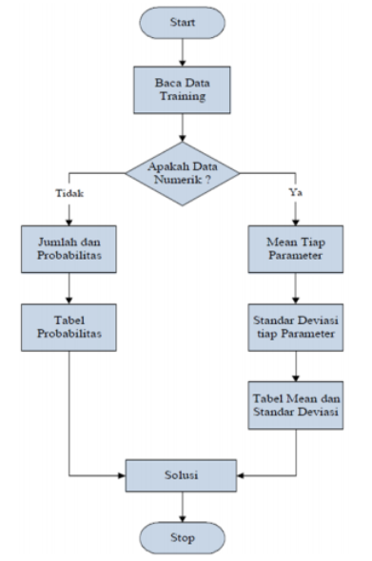

Gambar 1.1

Keterangan:

* Membaca data training.
* Menghitung Jumlah dan Probabilitas dengan cara menghitung jumlah data yang sesuai dari kategori yang sama dibagi dengan jumlah data pada kategori tersebut.
* Mendapatkan nilai dalam table mean, Standart Deviasi dan Probabilitas .
* Menghasilkan solusi

1. **HASIL DAN PEMBAHASAN**

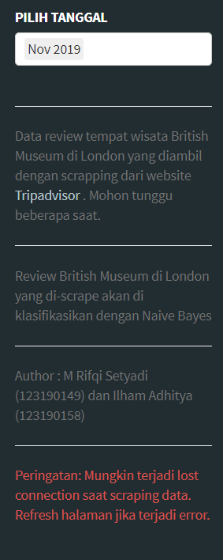

Gambar 2.1

Pada gambar ini terdapat tempat untuk memilih tanggal dan terdapat info mengenai data yang diambil dengan scrapping dari Web Tripadvisor.

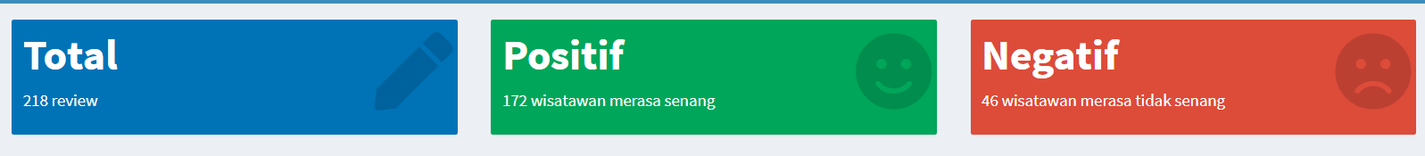

Gambar 2.2

Pada gambar ini terdapat 3 kolom berisi informasi berupa Total dari hasil review, lalu ada bagian positif yaitu untuk melihat jumlah pengunjung yang memberikan respon positif, dan ada bagian negatif yaitu untuk melihat jumlah wisatawan yang memberikan respon negatif atau ketidak puasannya terhadap pelayanan dimuseum.

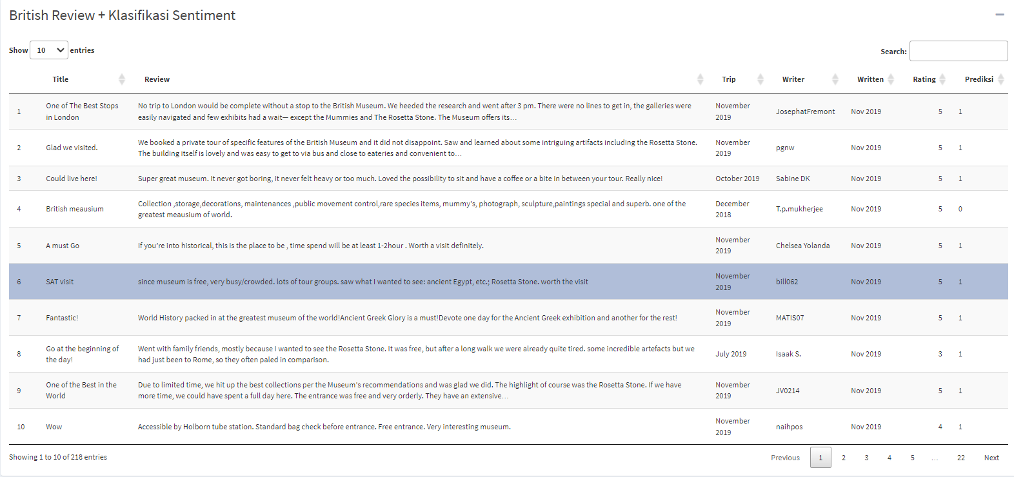

Gambar 2.3

Pada gambar ini berisi tentang hasil review yang diberikan oleh pengunjung terhadap pelayanan di museum

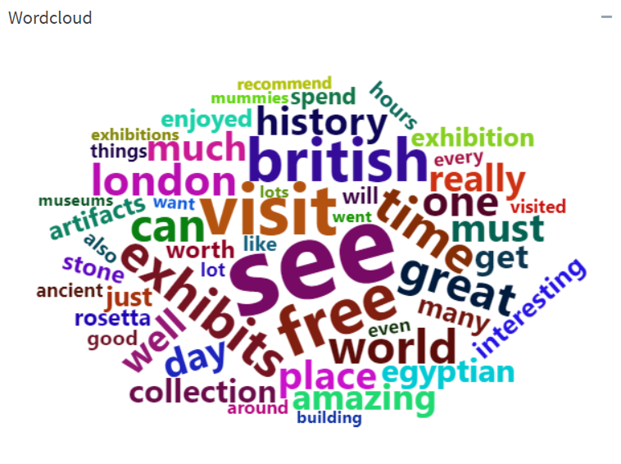

Gambar 2.4

Pada gambar ini yaitu terdapat kata-kata yang sering muncul atau yang paling sering disebutkan oleh para pengunjung.

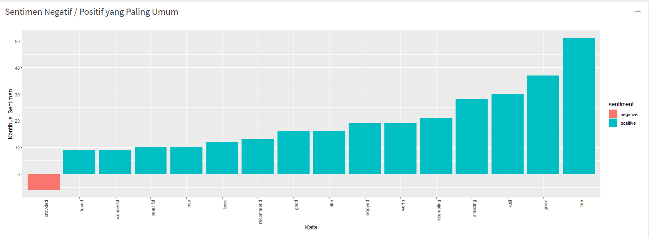

Gambar 2.5

Pada gambar terakhir yaitu terdapat diagram yang berisikan tentang jumlah komentar positif dan negatif yang paling umum.

1. **KESIMPULAN**

Dengan adanya metode ini para karyawan dapat mengetahui penilaian dari para pengunjung yang datang ke museum. Dari data yang diperoleh dan dikumpulkan oleh praktikan menyimpulkan bahwa ebagian besar banyak yang menilai positif setelah berkunjung ke musem dan ada juga yang kurang puas. Dengan program ini semoga dapat lebih berkembang dan memudahkan para pekerja yang ada di museum.

Link Youtube : https://youtu.be/OojUFYNoerw

Link GitHub :